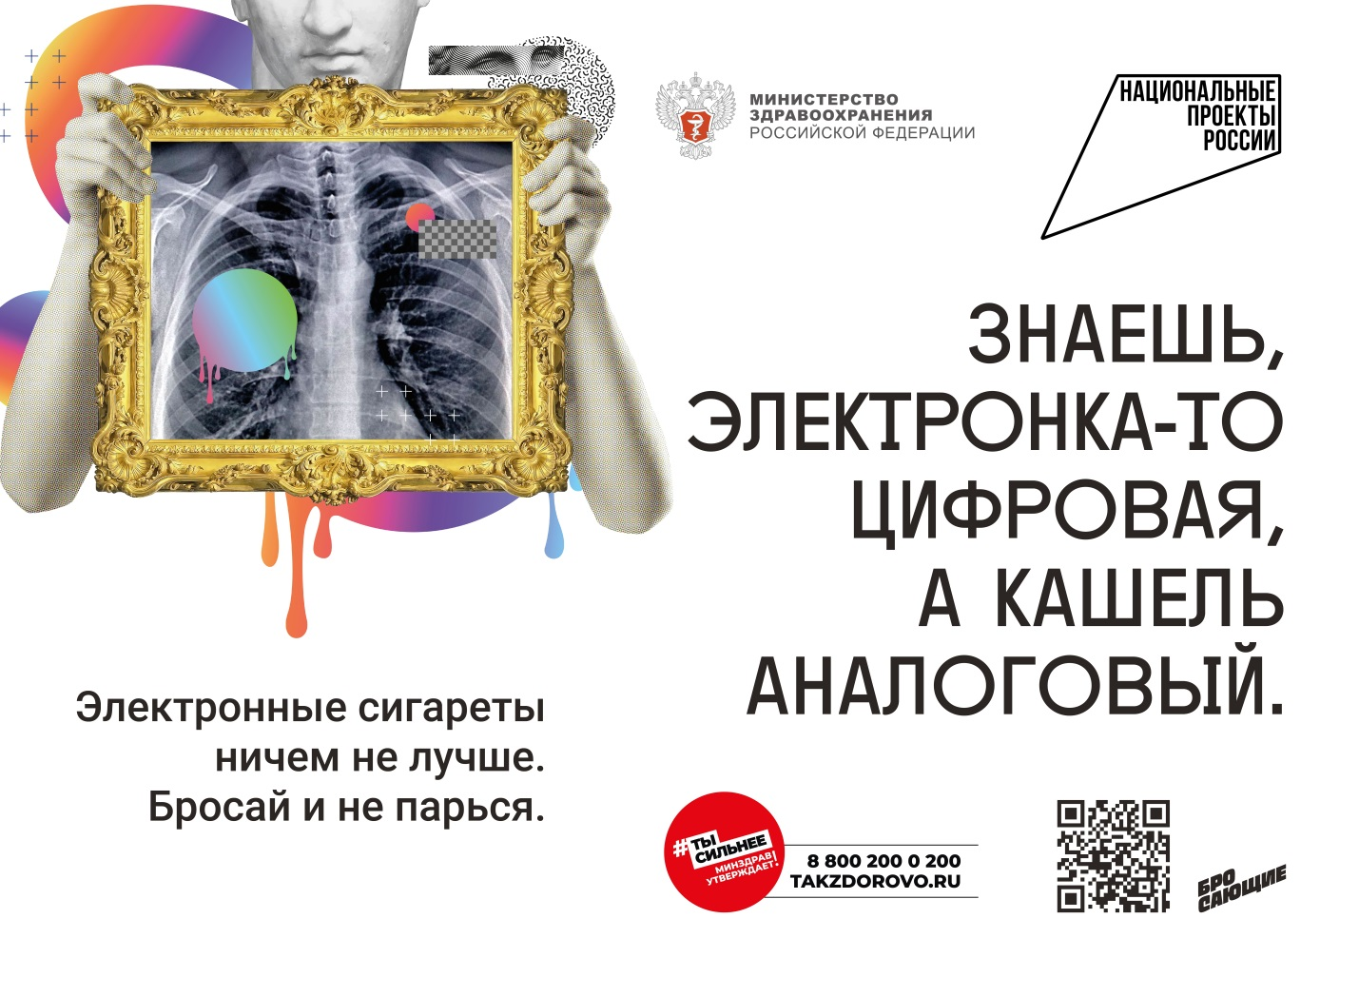

Электронные сигареты и что они скрывают
Электронные сигареты, вейпы и иные продукты нагревания никотина в последнее время завоевали огромную популярность, особенно среди молодёжи. Это происходит, в том числе, благодаря хорошим маркетинговым стратегиям. Сообщество «Давай бросать» от нацпроекта «Демография» формирует здоровое комьюнити, где «парильщиков» поддержат в решении бросить. Каждый участник сможет получить советы профильных специалистов и полезные лайфхаки, как сделать это быстро и эффективно.
«Согласно многочисленным исследованиям, аэрозоли в электронных сигаретах содержат никотин, который является мощным нейротоксином, вызывает зависимость, способствует возникновению сердечно-сосудистых и бронхолегочных заболеваний. Хотя сам по себе никотин не является канцерогеном, он может действовать как «стимулятор опухоли», способствовать развитию злокачественных новообразований. Аэрозоли кроме никотина содержат токсичные вещества, формальдегид, тяжелые металлы. Уровни содержания некоторых металлов, таких как никель и хром, в паре электронной сигареты выше, чем в табачном дыме», - подчеркивает руководитель Центра профилактики и контроля потребления табака НМИЦ терапии и профилактической медицины Минздрава России Маринэ Гамбарян.
Производители утверждают, что в сигаретах используется совершенно безопасное вещество, аналогичное чистому водяному пару. Но это не так.
Никотин, только еще опаснее
Природный никотин в вейпах заменен химическим, что представляет еще большую опасность для организма. Синтетический или, по-другому, солевой никотин — это очень токсичное вещество и по-иному влияет на организм. В число химических заменителей входит сульфат никотина. Ранее он использовался как пестицид для уничтожения вредителей сельского хозяйства и борьбы с болезнями растений, но был запрещен из-за повышенной токсичности. Находясь в составе аэрозоли, он всасывается в кровь быстрее, чем табачный никотин, и организм усваивает его быстрее. Поэтому человек с каждой затяжкой получает еще большую дозу высокотоксичного никотина, и зависимость от солевого никотина развивается быстрее, чем от обычного. При этом, несмотря на быстрое усвоение, выводится такой никотин из организма дольше табачного.
А еще много опасной химии
Электронные сигареты и вейпы заправляют жидкостью, которая содержит формальдегид, пропиленгликоль, ацетальдегид и другие канцерогенные вещества — те, что провоцируют образование злокачественных опухолей. Акролеин вызывает раздражение дыхательных путей, у глиоксаля есть мутагенные свойства. Пропиленгликоль используется при производстве продуктов бытовой химии. Попадая в организм, он поражает почки и головной мозг, нарушая их функционирование.
Не все так сладко
Ароматизаторы, содержащиеся в аэрозоле ЭС, такие сладкие и мягкие, создают иллюзию у потребителя о полнейшей безвредности этих продуктов. В реальности, это токсичные вещества, не предусмотренные для вдыхания. Попадая в организм в составе аэрозоля, они проникают в легкие и повреждают их на клеточном уровне. Чем вкуснее, тем опаснее: один из самых опасных ароматизаторов – диацерил, используемый для получения сладких ароматов и вкуса попкорна – на самом деле мощный раздражитель, способный вызвать или усиливать воспаление дыхательных путей, облитерирующий бронхиолит — заболевание, которое также называют «попкорновое лёгкое». Оно необратимо и очень опасно для человека. Впервые это заболевание нашли у сотрудников завода, где производился попкорн. Причиной оказалось все то же химическое вещество диацетил, отвечающее за маслянистый вкус попкорна. В еде оно безвредно, но регулярно вдыхать его крайне опасно. Причем добавляют диацетил не только в сливочные вкусовые добавки электронных сигарет, такие, как ваниль, чизкейк, карамель, но и в фруктовые — например, арбуз, гранат и вишня. В аэрозолях с вишневым ароматом обнаружены еще и высокие уровни бензальдегида. Дозы бензальдегида, вдыхаемые при 30 затяжках ароматизированных электронных сигарет, часто превышают дозы, вдыхаемые при курении обычной сигареты. Эти токсичные вещества накапливаются в организме и со временем провоцирует развитие пневмонии, астмы, застойной сердечно-сосудистой недостаточности.
«Безопасный» пар содержит токсичные металлы…

При использовании вейпа спираль нагревается, в результате чего курительный состав начинает выделять пар. Из нагреваемой спирали в пар, а значит в организм попадают также токсичные металлы, как хром, никель, свинец, марганец и цинк. Чем мощнее устройство для вейпинга, тем больше концентрация токсичных металлов в аэрозоли. Эти и другие вещества (например, пропиленгликоль) могут раздражать дыхательные пути, провоцируя аллергические реакции. В легких случаях курильщик страдает от чихания, кашля и высыпаний, а в тяжелых – возможны анафилактический шок и даже смерть.
А еще они взрываются
В России и мире уже зафиксировано множество инцидентов, когда электронная сигарета взрывалась в руках или во рту у курящего. Так, в прошлом году 17-летнему московскому школьнику от взрыва сигареты выбило зубы, разворотило губы и челюсти. Ему понадобилось вставить зубы и сделать пластическую операцию. В июне 2022 года от этого же пострадал 13-летнемий школьник из Подмосковья: ему разорвало половину лица. В том же месяце подросток из Екатеринбурга лишился зубов из-за взрыва вейпа во рту.
Жидкость для вейпа без никотина тоже опасна
Помимо никотина, жидкости для вейпов и электронных сигарет содержат другие опасные вещества, поэтому такое курение все равно будет наносить вред. К тому же, часто курильщики, перешедшие на такие жидкости, возвращаются к обычным, потому что не получают привычного эффекта от таких вейпов. К тому же, ввиду того, что производство, состав жидкостей для вейпов пока не контролируется, узнать точный состав и дозировку компонентов невозможно. Поэтому даже если на упаковке указано, что никотин отсутствует или его содержание минимально, нет никакой гарантии, что в действительности это так. С 28 апреля 2023 года Федеральный закон об охране здоровья населения от воздействия окружающего табачного дыма и никотинсодержащей продукции и последствий потребления табака и никотина, распространяется и на электронные сигареты и вейпы, не содержащие никотин.

В 2021 году более 6,5% курильщиков отказались от своей зависимости. Всего же распространенность потребления табачной продукции снизилась с 39,5% в 2009 году до 20,3% в 2021 году. В 2022 году распространенность потребления курения снизилась до 19,2%. Отрадно, что отказываются от курения в большей степени молодые люди в возрасте от 15-39 лет. Каждый, кто хочет оставить зависимость в прошлом может обратиться в центры здоровья, осуществляющие индивидуальную профилактику неинфекционных заболеваний, которых уже насчитывается 732 по стране и получить необходимую помощь специалистов. Обследование можно пройти бесплатно один раз в год, без предварительной записи. Адреса размещены на портале Минздрава России о здоровом образе жизни takzdorovo.ru.
«В стране наблюдается тенденция снижения распространенности курения. С 2009 года по настоящее время распространённость курения сократилась на 46%. Каждый, кто хочет отказаться от зависимости, может обратиться в центры здоровья и кабинеты медицинской помощи по отказу от курения и получить необходимую помощь специалистов», – отметила директор НМИЦ терапии и профилактической медицины Минздрава России, главный внештатный специалист по терапии и общей врачебной практике Минздрава России Оксана Драпкина.

